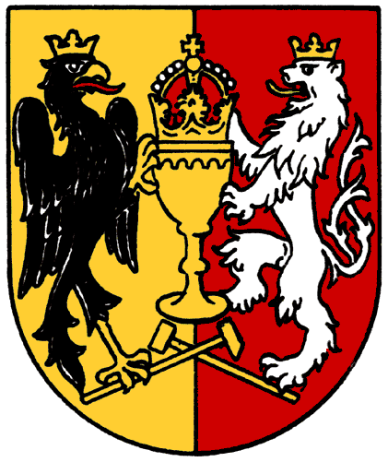
MĚSTO KUTNÁ HORA
Havlíčkovo náměstí 552/1, 284 01 Kutná Hora, IČ: 00236195
oddělení vnitřní správy
sídlo oddělení: Havlíčkovo náměstí 552/1, 284 01, Kutná Hora
tel.: 327 710 124, ID DS: b65bfx3, https://mu.kutnahora.cz

Objednávka č. 23/VNS/21

Objednavatel | Město Kutná Hora | Dodavatel | Petr Lavický
 | Havlíčkovo náměstí 552/1 |  | Česká 993
 | 284 01 Kutná Hora |  | 284 01 Kutná Hora
Plátce DPH: | ANO | Plátce DPH: | ANO
Vyřizuje: | xxx | IČO: | 13792261
Tel.: | xxx | DIČ: | CZ6706180888
E-mail: | xxx | Tel.: | xxx
Datum: | 29. 10. 2021 | E-mail.: | xxx

Na základě souhlasu vedení Města Kutná Hora ze dne 25. 10. 2021, u Vás objednáváme restaurování sedací soupravy dle Vámi zaslané cenové nabídky ze dne 20. 10. 2021, a to za cenu 164 795,- Kč včetně DPH.

Splatnost vystavené faktury je 14 dnů od doručení.

xxx
za oddělení vnitřní správy

Objednávky nad 50 000 Kč bez DPH podléhají povinnosti zveřejnění dle zákona c.340/2015 Sb., o registru smluv. MÚ Kutná Hora jako smluvní strana zajistí zveřejnění v registru smluv. Smluvní strany berou na vědomí, že jsou povinny označit údaje v objednávce, které jsou chráněny zvláštními zákony (obchodní, bankovní tajemství, osobní údaje, …) a nemohou být poskytnuty, a to šedou barvou zvýraznění textu. Smluvní strana, která objednávku zveřejní, za zveřejnění neoznačených údajů podle předešlé věty nenese žádnou odpovědnost.
Pro účely transparentnosti hospodaření s veřejnými prostředky Město Kutná Hora na svých webových stránkách zveřejní plnění v rozsahu: číslo faktury, IČ, název vystavitele, předmět plnění, datum doručení, datum uhrazení a částka plnění a to i pro dílčí plnění z této smlouvy/objednávky.

